内江市公共资源电子交易平台
政府采购工程资格预审供应商操作指南

2021年5月

投标业务

2、会员端投标与采购文件下载操作流程
注意事项：投标人报名项目后不得再点击诚信库修改按钮去修改诚信库，若需要修改诚信库请在没有报名项目时或报名项目开标完成后进行修改，并及时提交审核。若因投标人报名项目后修改单位诚信库资料造成的无效报名，投标人责任自负。

- 会员单位参与项目，需要在网上注册诚信库会员，以及办理签章绑定签章，签章办理请看“下载专区”内江市政府采购进场交易数字证书办理（签章绑定，单位登录后，到“投标人信息管理”内的“绑定CA锁”菜单自行激活绑定），内江市公共资源交易服务平台注册的会员审核通过后即可进行报名。
备注：内江市供应商基本资料填写完成后，提交验证系统自动审核通过，即基本资料提交后自动审核通过。

- 在IE浏览器输入会员端登录网址：http://ggzy.neijiang.gov.cn/TPBidder
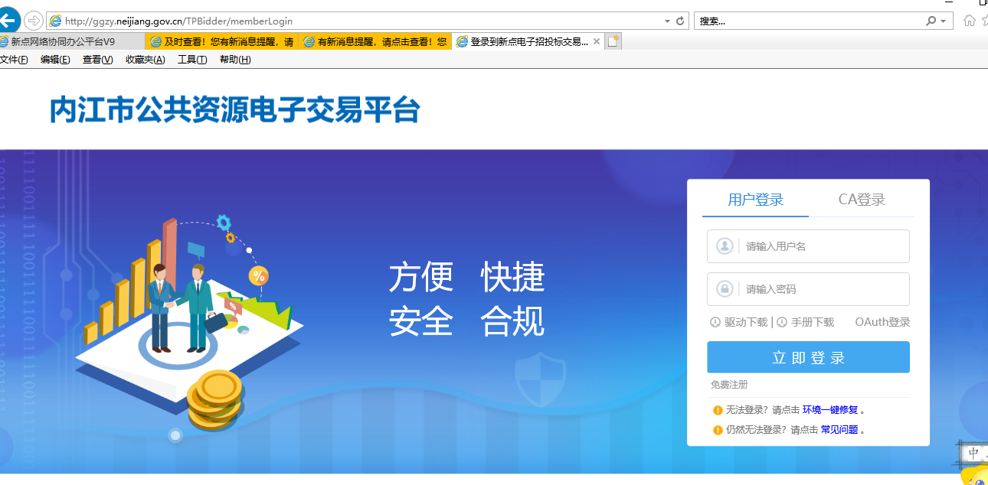
输入用户名以及密码即可登录，已经完成CA锁绑定的用户，直接通过页面上的证书Key登录，如下图：
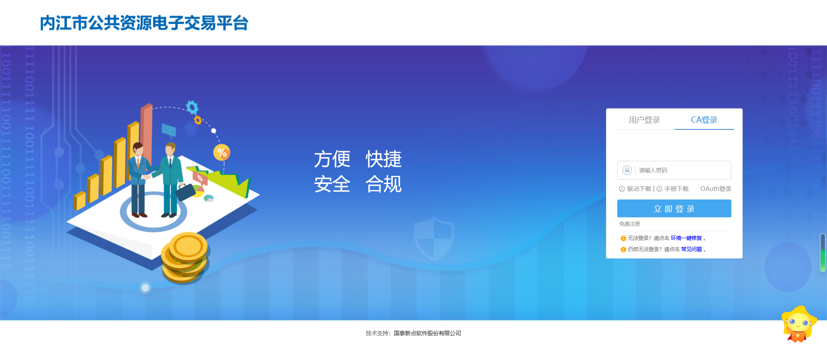
3、输入证书的密钥即可登录系统，登录系统如下图：
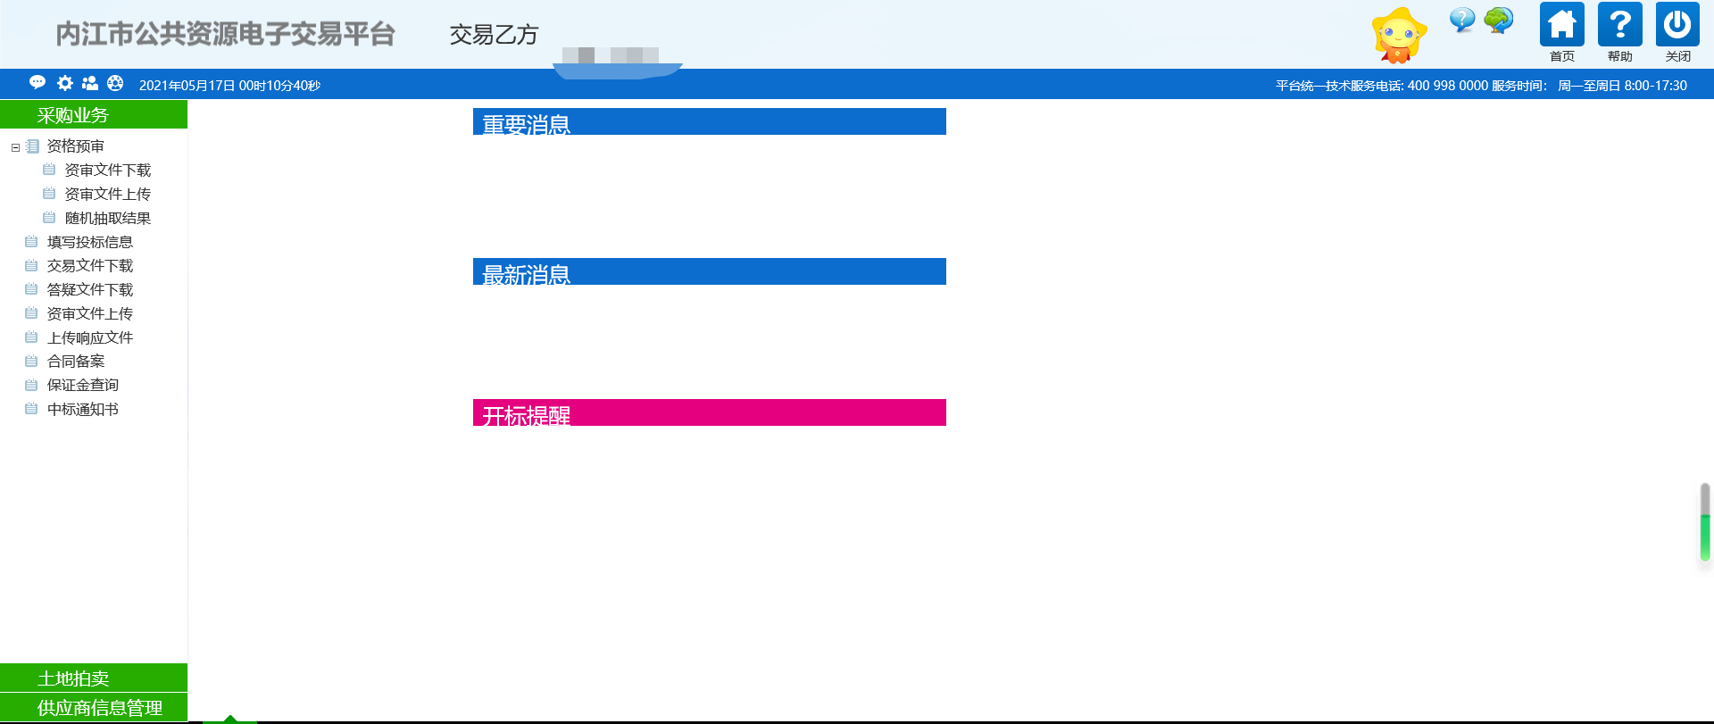

1、报名。登录系统后，点击“资格预审”中“资审文件下载”，选择列表中报名的项目，点击“报名”选项，如下图所示：
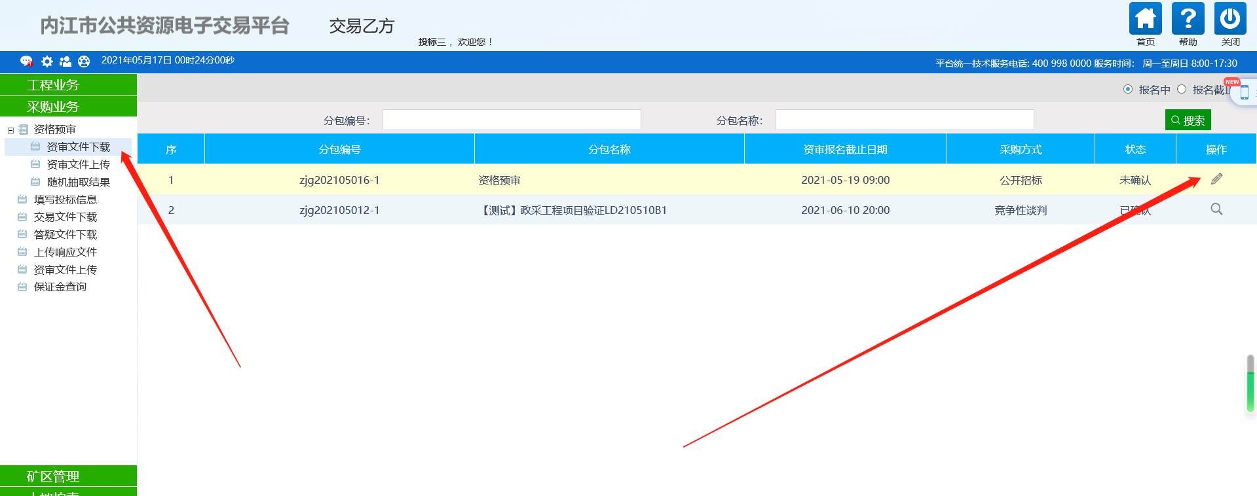

进入后填写报名供应商信息，下载资格预审文件，点击左上角“新增报名”按钮，系统自动生成资格预审编号，点击确定完成报名并获取资料，如下图所示。
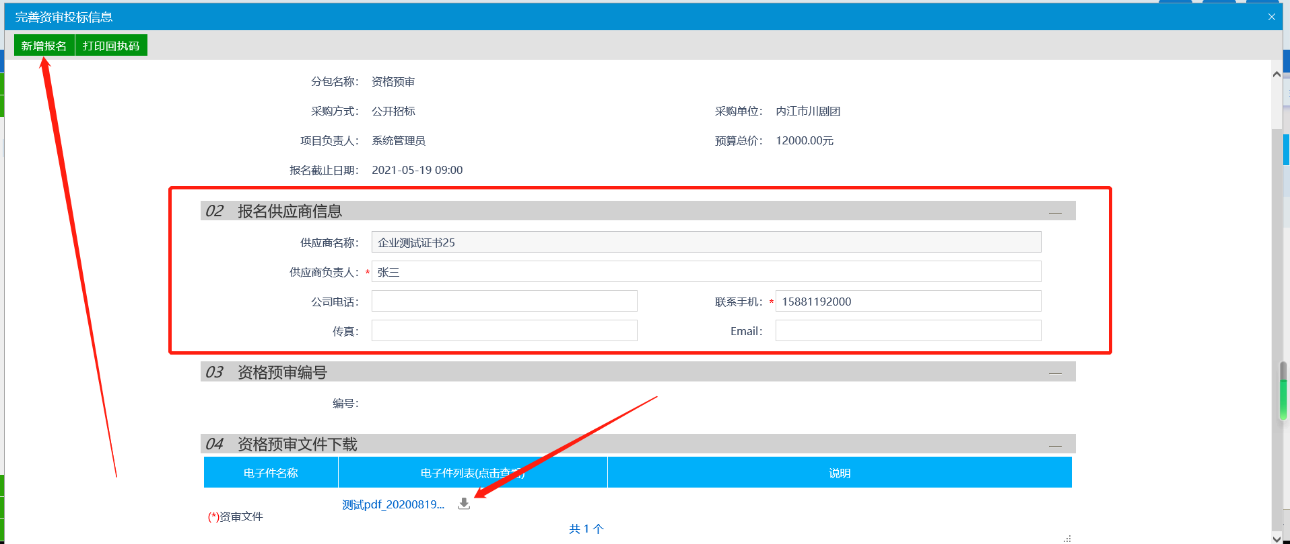

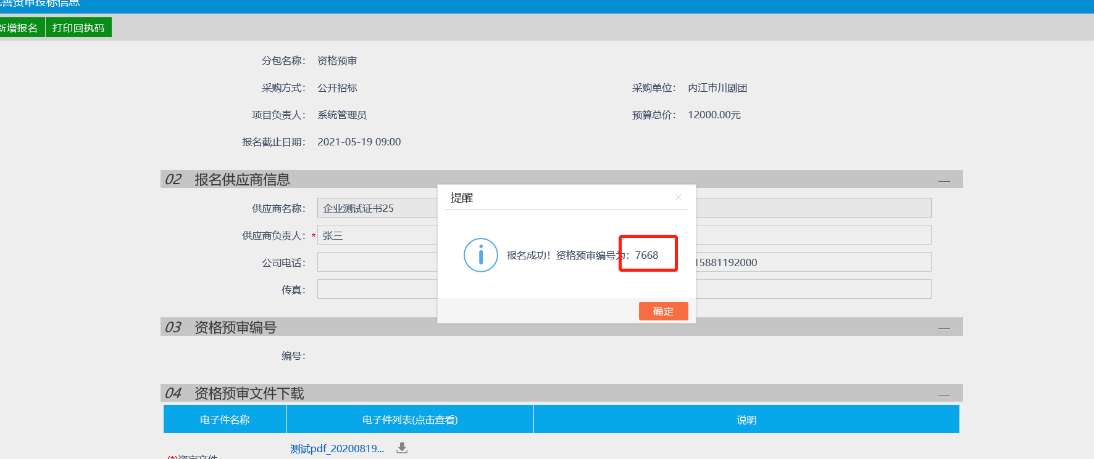

★如果报名看不到项目
情况1：
查看网站首页的资格预审公告中，获取资格预审文件是否已截止。
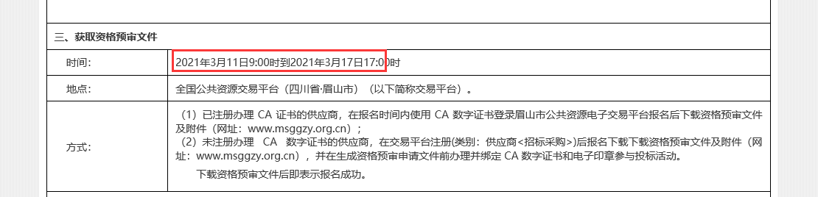
情况2：
检查注册单位类型是否不匹配。

3、资格预审申请文件递交。点击“资格预审”中“资审文件上传”，选择列表中需要递交资格预审文件的项目，点击“操作”选项。如下图所示：
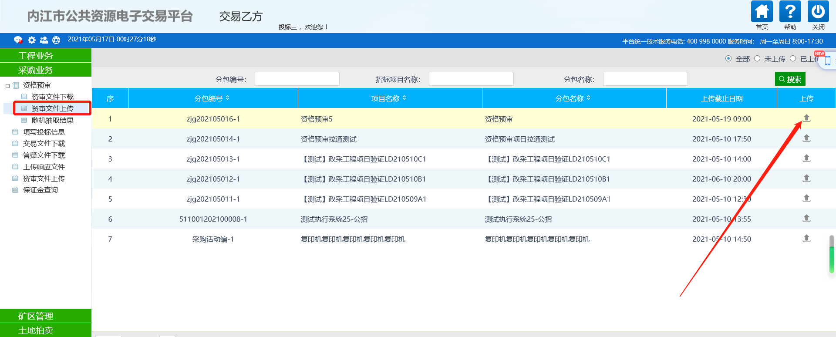

进入后点击“点击上传”
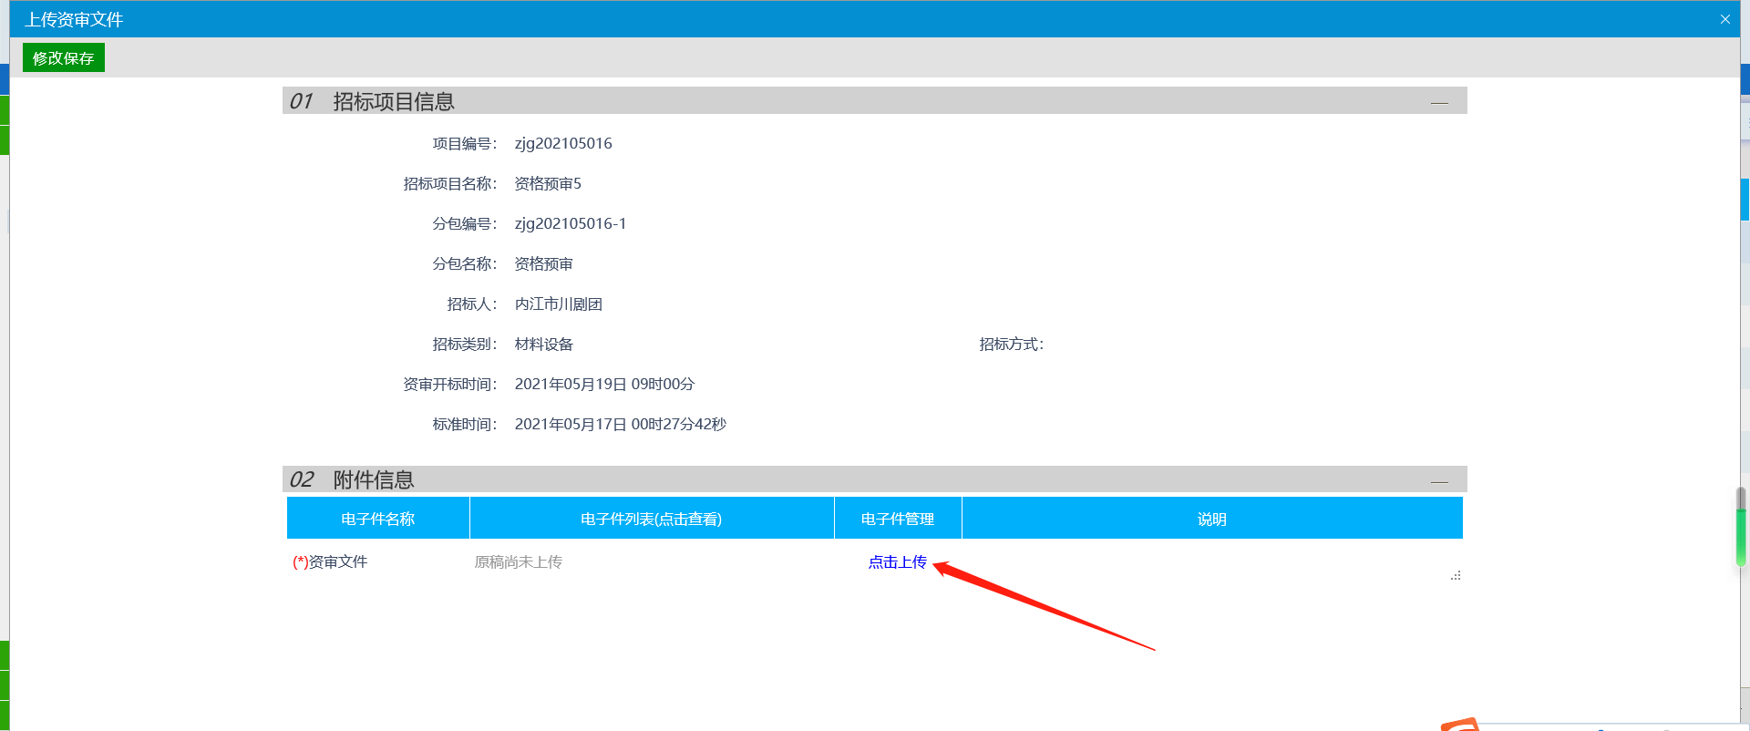
点击“上传原稿”，上传的原稿可以为：word或PDF。
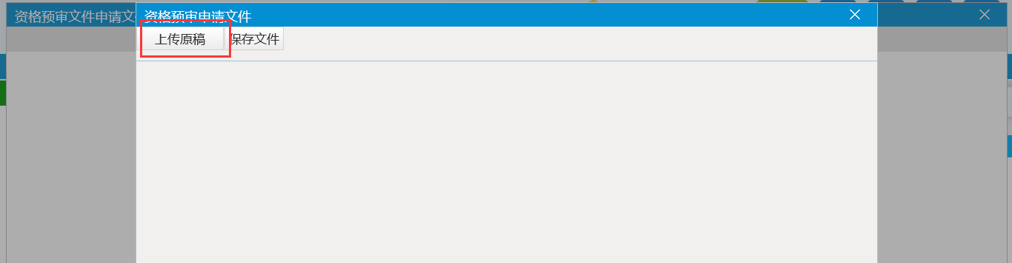
上传后，点击“清稿并加盖印章”
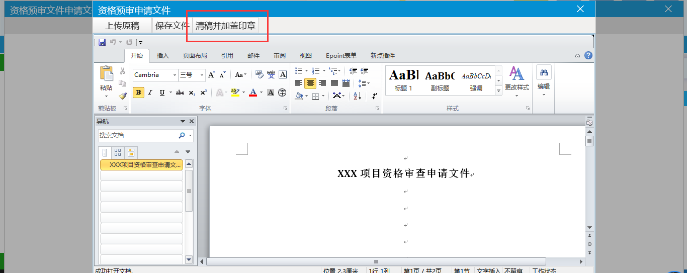

插入CA数字证书，输入证书密码，对资格申请文件进行盖章。
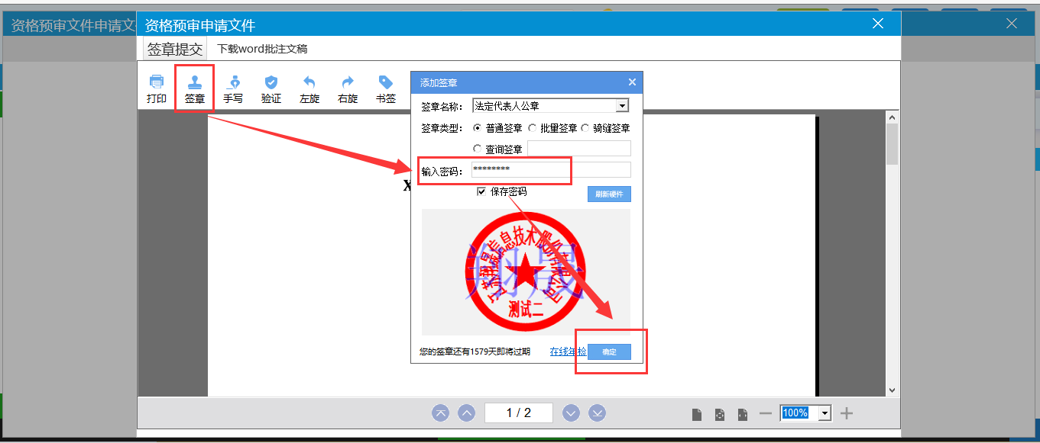
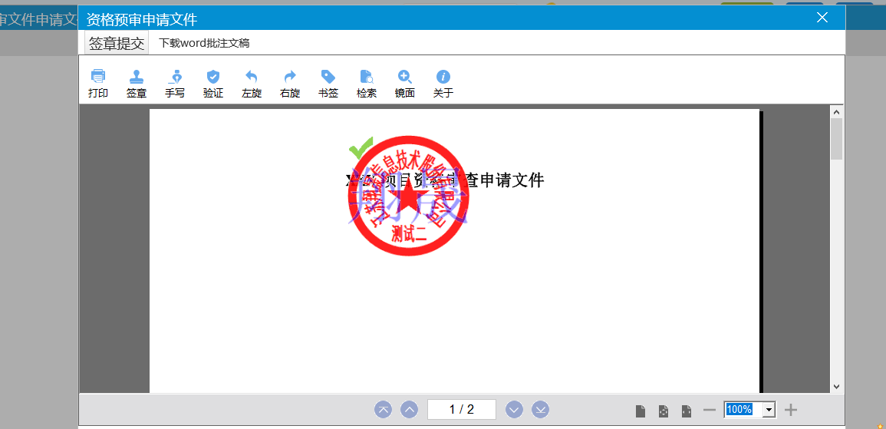

盖章后，递交状态显示：“已递交”即表示文件提交成功。
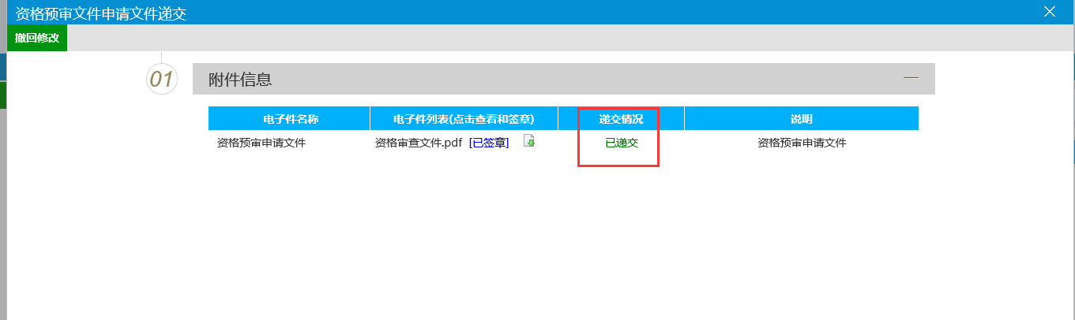

4、文件重新上传。在资格预审申请文件递交截止前，重复第三点操作即可。
5、资格审查结果查看。点击“资格预审”中“随机抽取结果”，选择列表中需查看的项目，点击“放大镜”选项。已抽取的项目会展示所在单位资格预审是否通过，如不通过展示不通过原因，展示是否被随机抽取中，若抽中，会展示锁上文件下载链接，若有澄清文件，也在该页面下载，如下图所示：

